手工迁移



华为技术有限公司

# 关卡一、SQL脚本的修改

SQL脚本的修改, 作业提交任务如下：

任务一：手工修改导入表的脚本是否成功

1. 对修改后的文件进行验证，可以随机挑选表验证截图

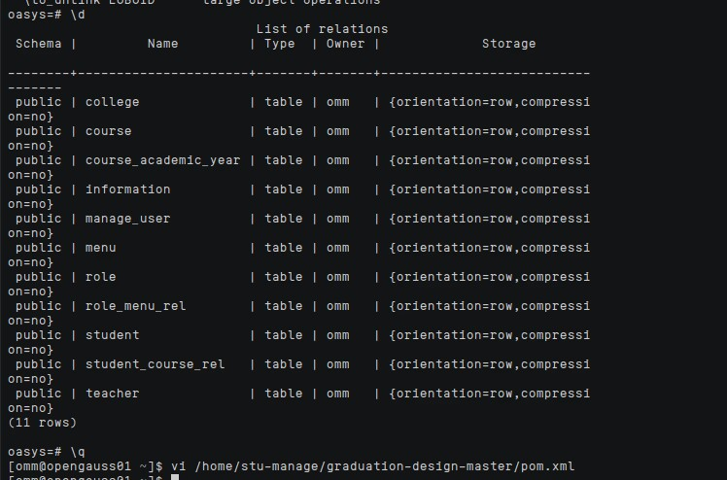

# 关卡二、数据SQL脚本导入迁移

任务一：数据SQL脚本导入是否成功验证

1. 需要对导入数据库的表进行验证截图：

[omm@opengauss01 openGauss-server]$ gsql -d oasys -p 26000 -r

openGauss=# \db

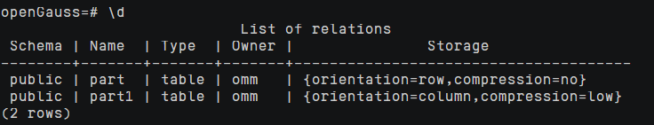

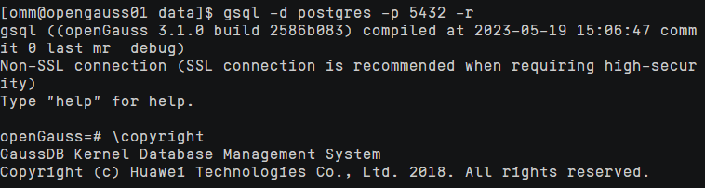

# 关卡三、学生选课管理系统验证

任务一：修改配置成功后的验证

1. 在连接到学生管理登录页面后并截图，需要带上登录IP：

